Estruturas de Dados II
Prof. Francisco Assis da Silva
– Interpretador de programas escritos em JavaScript –

Participantes:
Luiz Carlos Marrafon Junior
Gustavo Carvalho Imada

A ListaDE (Lista Duplamente Encadeada) representa o código verticalmente, onde cada nó armazena uma linha de código completa. Esta lista permite que o motor de execução avance e retorne facilmente entre as linhas (fundamental para desvios de fluxo e chamadas de função).
A PTokens (Lista Simplesmente Encadeada) representa o código horizontalmente. Cada nó ListaDE contém a cabeça de uma lista PTokens, que guarda os tokens (palavras-chave, variáveis, operadores, etc.) dessa linha, prontos para serem analisados.
Lista Duplamente Encadeada:
struct pTokens
{
char token[50];
struct pTokens *prox;
};typedef struct pTokens PTokens;
struct listaDE
{
char linhaOriginal[120]
struct listaDE *ant, *prox;
PTokens *pTokens;
};typedef struct listaDE ListaDE;
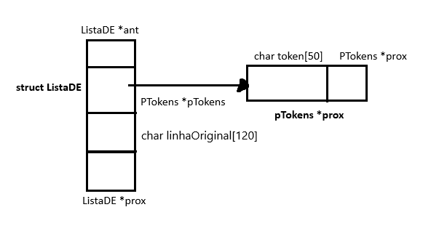
Pilhas Auxiliares de Avaliação (PilhaChar e PilhaFloat)
Essas pilhas são utilizadas para o cálculo real das expressões (dentro da função calcula):
- A PilhaChar armazena operadores e é usada para aplicar as regras de prioridade (como multiplicação antes da adição) ao ler a expressão.
- A PilhaFloat armazena os valores numéricos (operandos). É onde os números são empilhados, e onde os resultados intermediários são colocados após cada operação, até que o resultado final da expressão seja obtido.
Pilha Float:
struct TpPilhaFloat
{
float info;
struct TpPilhaFloat *prox;
};
typedef struct TpPilhaFloat PilhaFloat;
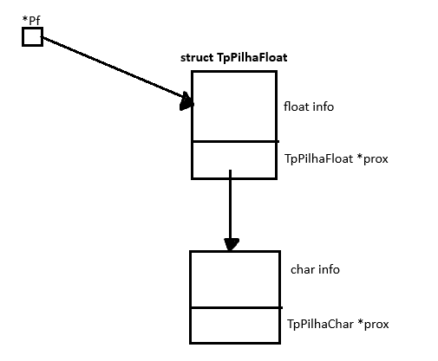

Pilha Char:
struct TpPilhaChar
{
char info;
struct TpPilhaChar *prox;
};
typedef struct TpPilhaChar PilhaChar;
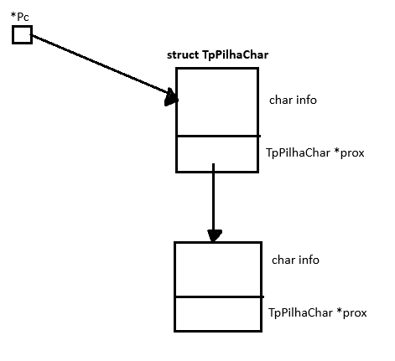

A PilhaVariaveis é o componente central para gerenciar a memória de execução do programa. Como uma pilha, ela implementa o conceito de escopo, garantindo que as variáveis locais (como parâmetros de função) sejam empilhadas ao entrar em uma função e desempilhadas ao sair.
struct enderecoRetorno {
struct listaDE *linhaDeRetorno;
char varDestino[150];
};
typedef struct enderecoRetorno EnderecoRetorn;
union conteudoPV {
float valor;
char string[150];
struct EnderecoRetorno retInfo;
};
struct pilhaVariaveis {
char tipo;
char nome[150];
union conteudoPV info;
struct pilhaVariaveis *cauda;
};
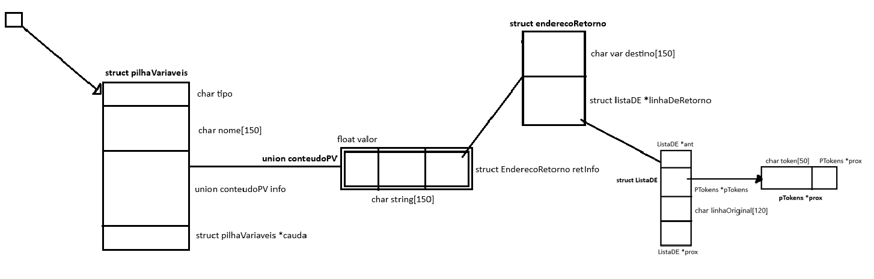
typedef struct pilhaVariaveis PilhaVariaveis;

A estrutura Funcao atua como um salvamento de todas as funções definidas no código. Ela é uma lista simplesmente encadeada que mapeia o nome de cada função com o endereço da linha (ListaDE) onde a função começa. Isso permite encontrar rapidamente o código de uma função quando ela é chamada.
struct TpFuncao
{
char nome[30];
ListaDE *inicioFuncao;
struct Tpfuncao *prox;
};
typedef struct TpFuncao Funcao;
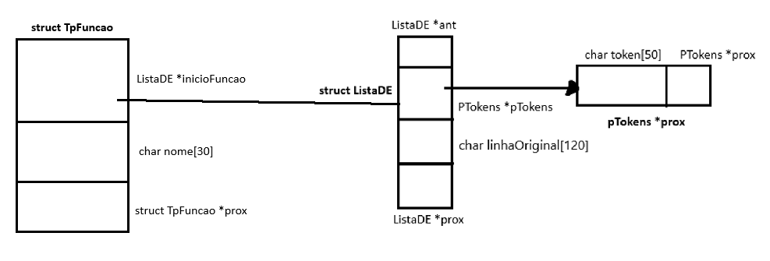

O par ListaGen e PilhaEnderecos é usado para converter e manipular expressões matemáticas (por exemplo, transformar x + y * 2 em uma estrutura que possa ser calculada):
- A ListaGen (Lista Generalizada) é uma estrutura complexa que pode representar a expressão matematica combinando valores ('V') e operadores ('O'). Ela é construída pela função resolveEquacao.
- A PilhaEnderecos é uma pilha auxiliar usada durante a construção e avaliação da ListaGen, ajudando a lidar com a ordem de prioridade de parênteses e sub-expressões.
union conteudo {
float valor;
char operador[3];
};
struct listagen {
char tipo; // v: valor, o: operador
union conteudo info;
struct listagen *cabeca, *cauda;
};
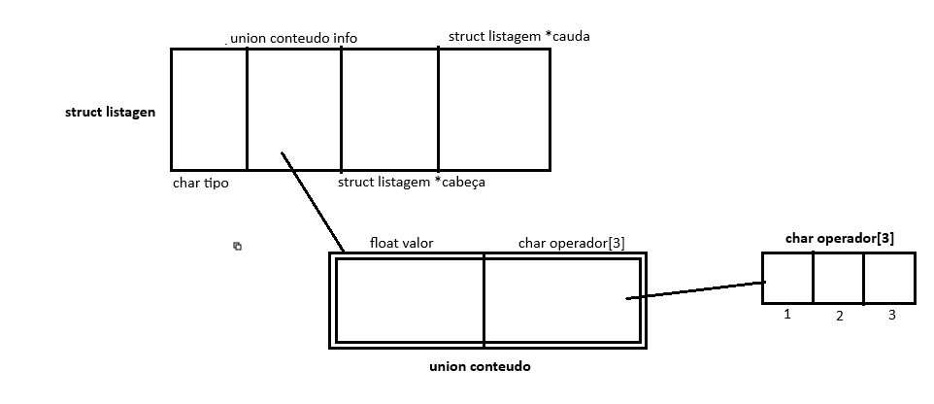
typedef struct listagen ListaGen;

Pilha de Endereços:
struct TpPilha
{
struct ListaGen *info;
struct TpPilha *prox;
};
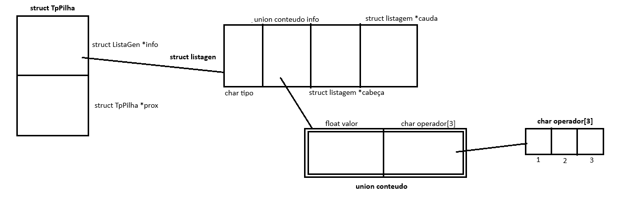
typedef struct TpPilha PilhaEnderecos;

